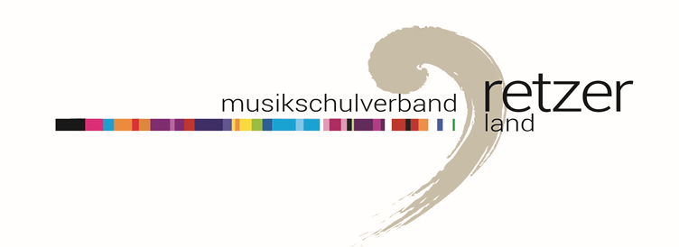
BLÄSERKAMMERMUSIKWETTBEWERB „Musik in kleinen Gruppen“
Die BAG Hollabrunn veranstaltete am 23. April 2017 in Retz den Bezirkswettbewerb für Bläserkammermusik „Musik in kleinen Gruppen“. Viele Ensembles musizierten, darunter auch zahlreiche Ensembles aus dem Musikschulverband Retzer Land. Dieser Wettbewerb dient der Förderung des instrumentalen Zusammenspiels in Kammermusikgruppen und damit der Hebung des Niveaus der Blasmusikkapellen und der MusikerInnen.
MusikerInnen soll dadurch auch die Möglichkeit der Beschäftigung mit historischer und zeitnaher Ensemble- und Kammermusik geboten werden.
Die Jury setzte sich aus Dr. Simon Zolt, Erich Ott, Wolfgang Jakesch und Dir. Alexander Kastner zusammen.
Ensemble | Mitglieder | Ensembleleiter | Stufe | Punkte
Querflötenquartett „Flutefun“ | Astrid Thurner, Anna Ulrich, Celina Fröschl, Sonja Wurm | Sonja Wurm | D/r | 94,5
Holzbläsertrio „The Piggies“ | Antonia Rain, Lisa Bauer, Anna Arthold | Norbert Trauner/MMag. Karoline Schöbinger | B | 91,5
Tuba-Ensemble Retzer Land | Anna Guggenberger, Stefan Krafek, Leo Michalec, Helge Schöchtner | Anna Guggenberger, MA | D/r | 93,5
Saxofanten | Paul Döller, Lukas Klucky, Ferdinand Döller | MMag. Stephanie Bauer | A/r | 92,5
Retzer Rebläuse | Mag. Gerhard Forman, Ing. Horst Funk, Daniel Jäger | Mag. Gerhard Forman | D | 94,5
Trompetenquartett „Consenza“ | Birgit Trauner, Sebastian Laudon, Thomas Wally, Thomas Honsig | Gerald Hoffmann | C | 95
Saxophon Lena´s | Helena Schiner, Marlene Krehan | MMag. Stephanie Bauer | J/r | 92,25
Holzbläsertrio „A Tre“ | Lisa Rockenbauer, Marlene Ziegler, Sophie Bauer | Markus Schlee | B | 89,5
Blechbläserquartett „Young Stars“ | Stefan Spitaler, Selina Pausackerl | Johann Pausackerl | B | 94
Just4Sax | Lisa Frank, Juliana Frey, Anja Schiner, Sabrina Spitaler | MMag. Stephanie Bauer | B/r | 94,75
Querflötenquartett „Horny Pipes“ | Marlene Ziegler, Theresa Stumpf, Lisa Rockenbauer, Markus Schlee | Markus Schlee | B/r | 91

Weiters wirkten Musikschülerinnen, Musikschüler und Musikschullehrer in folgenden Ensembles mit:
Querflötensextett der Grenzlandkapelle Hardegg | Alexandra Frank, Julia Gebhart, Katharina Geist, MMag. Karoline Schöbinger
Querflötentrio „Solide“ | Markus Schlee
Saxophonics | MMag. Stephanie Bauer
Blechbläserensemble ¾ Blech – Musikverein obermarkersdorf | Wolfgang Machovsky, Doris Machovsky
Tenoroldis – Musikverein Obermarkersdorf | Wolfgang Machovsky, Doris Machovsky
Klarinettenduo – Grenzlandkapelle Hardegg | Lisa Hauser
Clarinet Boys | Alois Gessl, Johannes Honsig
Euphoniumtrio – Stadtkapellle Retz | Wolfgang Machovsky
ZeRo Brass | Stefanie Laudon, Michael Schneider
„Heay Brass“ – Grenzlandkapelle Hardegg | Johann Pausackerl
Pulkauer Achterl | Livia Balcar, Dr. Julia Balcar, Helge Schöchtner

Die Musikschulleitung gratuliert herzlich zu den Ergebnissen!

